东北大学2023年硕士研究生招生考试

考试大纲

科目代码：629； 科目名称：艺术设计概论

一、考试性质

艺术设计概论是设计学、艺术设计专业硕士生入学考试的业务课。考试对象为参加设计学、艺术设计专业2023年全国硕士研究生入学考试的准考考生。

二、考试形式与考试时间

（一）考试形式：闭卷，笔试。

（二）考试时间：180分钟。

三、考查要点

（一）熟悉理解艺术设计的定义，熟悉了解艺术设计学的研究范围、研究对象及研究现状；熟悉了解中西方艺术设计观念的发展嬗变历史；掌握理解一般设计与艺术设计的关系；掌握理解艺术设计与自主创新的关系。

（二）熟悉理解艺术设计发展史的历史演进脉络；熟悉了解早期工业时期的艺术设计；熟悉了解现代派艺术对现代艺术设计的影响；熟悉了解现代艺术设计教育的诞生及发展历程；熟悉了解现代主义艺术设计的两大体系；熟悉了解后现代艺术设计特征；熟悉了解大众文化与艺术设计的互动发展；熟悉了解非物质社会的艺术设计发展；熟悉了解绿色设计与人性化设计的基本理念；熟悉了解设计溯源及设计的现代分类。

（三）熟悉理解艺术设计的思维与方法；掌握理解创造性思维与艺术设计创意的关系；掌握理解不同艺术设计方法；掌握理解艺术设计心理学；掌握理解一般心理学在艺术设计中的应用；掌握理解消费心理学在艺术设计中的应用，熟悉理解艺术设计管理学；掌握理解战略管理、事务管理与项目管理等。

（四）熟悉理解艺术设计鉴赏与设计批评；掌握理解艺术设计鉴赏中的主体与客体；掌握理解艺术设计批评的基本内涵及主要特征；熟悉了解中国艺术设计的历史、现状及未来发展走向。

四、计算器使用要求

本科目无需使用计算器

附件1：试题导语参考

一、名词解释题（每小题5分，共6小题，共30分）

二、简答题（每小题15分，共3小题，共45分）

三、论述题（每小题25分，共3小题，共75分）

注：试题导语信息最终以试题命制为准

附件2：参考书目信息

1、凌继尧，艺术设计概论，北京大学出版社，2012年4月。



2、尹定邦、邵宏 ，设计学概论，湖南科学技术出版社，2017年9月第1版第3次。

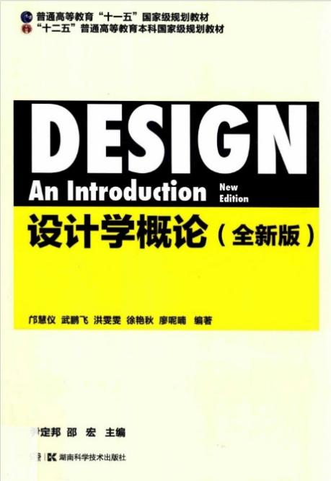

**以上信息仅供参考**